DEPANA cicle
BOSCOS DE CATALUNYA
Un curs de vegetació de camp en un cicle d’activitats de 6 diades completes que ens permetran conèixer a fons alguns dels boscos més característics del nostre país. Una selecció que ens portarà de l’alzinar de la serra de marina a la majestàtica avetosa d’una obaga pirinenca, tot passant per la tendror del bosc de la muntanya humida i la sobrietat de les pinedes muntanes de l’interior.
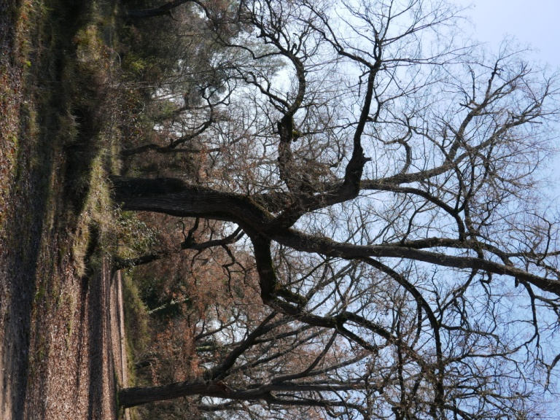

Dijous 30 de Març
Presentació del cicle Boscos de Catalunya

Dissabte 1 d’Abril
1. L’alzinar, la selva mediterrània
La vall d’Olzinelles (Vallès oriental)

Dissabte 29 d’Abril
2. Les rouredes marcescents
La vall de Salarça (Ripollès)

Diumenge 7 de Maig
3. La frondosa fageda
L’obaga de Bellmunt (Osona)

Dissabte 20 de Maig
4. Les sòbries pinedes de muntanya
Serra de Llagunes (Alt Urgell)
Nit a Esterri d’Àneu (Alt Àneu)
Diumenge 21 de Maig
5. L’avetosa molsosa
La mata de València (Pallars Sobirà)

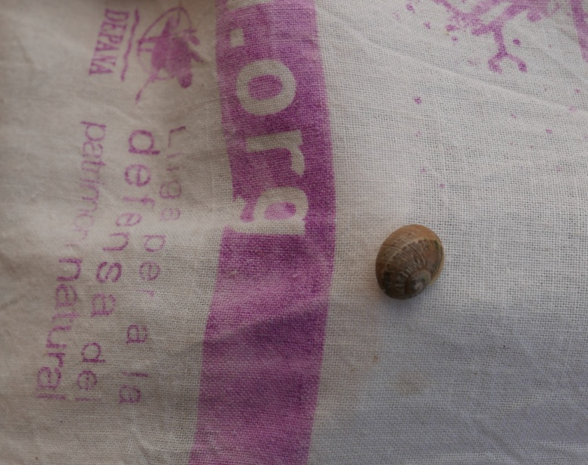
Introducció. Catalunya és un país ric en boscos. Al voltant de la meitat de la seva superfície està coberta de bosc. En els nostres boscos hi sol haver una espècie dominant que es reconeix fàcilment. Així, tenim alzinars, rouredes, fagedes i pinedes com a boscos principals, per bé que, hi ha, també, una notable diversitat d’altres boscos menors, pel que fa a la superfície que ocupen. Són vernedes, freixenedes, salzedes, alberedes, bedollars, boscos d’aurons i d’altres formacions, força més variades, associades a ambients particulars, com ara fons de vall, riberals, corredors d’allaus o obagues.

En aquest cicle d’activitats ‘Els boscos de Catalunya’ es centrarem en alguns dels tipus de bosc més característics del nostre país, com són l’alzinar mediterrani, la roureda marcescent de roure martinenc, la fageda amb joliu, la pineda de pi roig i l’avetosa.

DIRIGIT al públic en general, però en especial als estudiants de ciències naturals, biologia, botànica, estudis ambientals i tècnics forestals.

OBJECTIUS
Observar a fons i conèixer cada tipus de bosc en diferents punts, per tal d’observar-ne les variacions segons les condicions topogràfiques i ambientals. Es donaran unes pautes bàsiques per fer un estudi de flora i vegetació i recursos útils, com pràctiques en l’ús de manuals, per a la determinació de les espècies.

BIOGEOGRAFIA. Situarem cada mena de bosc en el marc eco-geogràfic que li és propi. L’ESCOLA SIGMATISTA. Introducció al mètode de l’escola sigmatista d’estudi de la vegetació creat per Josias Braun-Blanquet, basat en l’elaboració i ordenació d’inventaris i taules florístiques. Distinció entre inventari i llista de plantes.
ELS BIOTIPUS DE RAUNKJAER. Introducció als tipus biològics establerts pel danès Raunkiaer.
ESTRUCTURA. S’observarà l’estructura del bosc, l’alçada, el recobriment i la densitat dels diferents estrats, l’arbori, l’arbustiu i l’herbaci.
LES ESPÈCIES. Es consignaran les espècies més comunes i característiques de cada mena de bosc.
MORFOLOGIA EXTERNA. Es farà un examen complet de la morfologia externa de les espècies característiques.
ECOLOGIA. Es donaran apunts sobre les relacions entre els òrgans generatius d’algunes espècies, flors i fruits, amb alguns animals, com ara ocells i formigues.

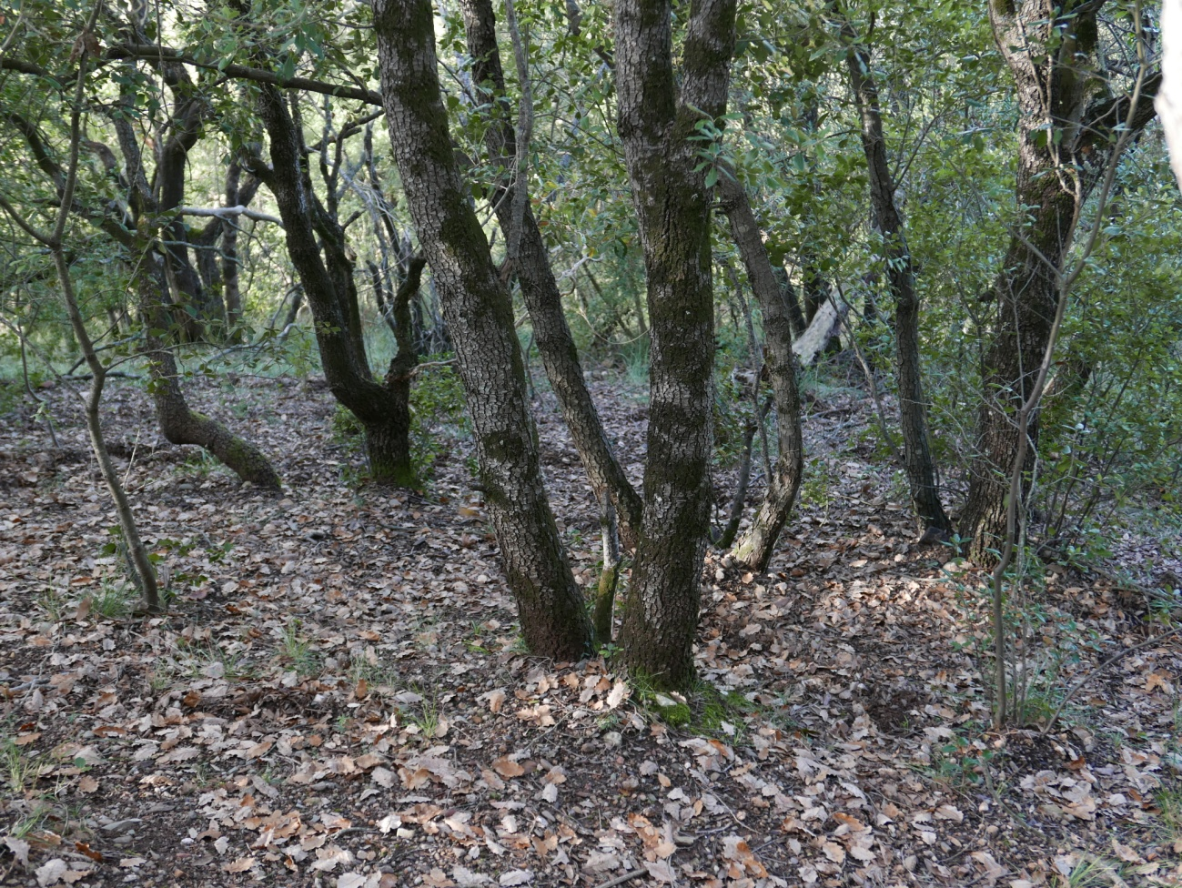

1. L’ALZINAR, LA SELVA MEDITERRÀNIA
La vall d’Olzinelles (Vallès oriental)

TIPUS D’ACTIVITAT: Curs de botànica de camp.

TEMA DE L’ACTIVITAT: L’alzinar mediterrani, bosc típic de les comarques litorals i sublitorals de clima temperat i poc sec. Introducció al coneixement dels usos forestals tradicionals.

DATA: Dissabte 1 d’abril.

LLOC: Olzinelles, terme de Sant Celoni (Vallès oriental).

DURADA: Tot el dia.

DIRIGIT A: Adults en general i, en especial, a estudiants de ciències naturals, ambientals, forestals, biologia, etc.

EQUIP I MATERIAL: Cal dur l’esmorzar, el dinar i la beguda. Llibreta de camp i lupa de mà (x 10/15).
VIATGE: Amb vehicles particulars.

PUNT DE TROBADA: Preguntar al fer les incripcions

HORA DE TROBADA: 7.45’. Sortida a les 8 h.

INSCRIPCIONS: DEPANA. Telèfon 93 210 46 79. info@depana.org.

TERMINI DE LES INSCRIPCIONS: dijous 30 de març.

